Незадіяне виробниче приміщення
Назва промислової ділянки / виробничої площі * | Торгівельний центр
Місцезнаходження (адреса) * | Житомирська обл., Житомирський р-н., с. Краснобірка. Вул. В’ячеслава Чорновола,6
Координати на карті Google Maps у форматі десяткових градусів (наприклад 41.40338, 2.17403) * | 50.594126, 29.288596
Загальна вартість пропозиції (проєкту) *  (тис. дол. США) | -
Кадастровий номер земельної ділянки, на якій розташований об’єкт * | 1825085001:04:002:0116
Власник об'єкту | Радомишльська міська рада
Форма власності * | Комунальна
Рік спорудження | 1993
Кількість поверхів будівлі * | 2
На якому поверсі знаходяться вільні виробничі площі *  1-й поверх  2-й поверх  3-й поверх  4-й поверх  5-й поверх  6-й поверх  7-й поверх  Другое: | Так  Так
Розміри виробничої площі (довжина, ширина): * | Довжина -43м., ширина – 23,3м
Площа (тис. кв.м.) * | 2,005
Висота приміщення (м) * | 2,7м – 7,1м
Загальна площа території, на якій розташовані виробничі площі (тис. кв.м.) | 1,7
Технічний стан середній, поганий) | Середній
Наявність під’їзної автодороги з твердим покриттям для вантажних автомобілів *  Так  Ні | Так
Наявність під’їзної автодороги з твердим покриттям для вантажних автомобілів *  Так  Ні | Так
Наявність під`їзної залізничної колії *  Так  Ні | Ні
Назва найближчої залізничної вантажної станції і відстань до неї, (км) * | Станція Ірша, 32 км
Наявність газопостачання. Яким є резерв потужності (м3/год)? * | Підведено до котельні газову трубу
Наявність електропостачання. Яким є резерв потужності (кВт/год)? * | Електропостачання наявне
Наявність водопостачання. Яким є резерв потужності (м3/год)? * | -
Наявність водовідведення. Яким є резерв потужності (м3/год)? * | -
Як можна забезпечити опалення площ? | Електроопалення або газ
Як можна забезпечити навантажувально-розвантажувальні операції? | -
Додаткова інформація (у разі наявності) | -
Умови передачі інвестору *  Оренда  Продаж  Інше: | Продаж на аукціоні або оренда
Контактна особа (ПІБ, посада, контактні телефони, e-mail тощо) * | Камінська Вікторія Вікторівна, староста Краснобірського старостинського округу Радомишльської міської ради, моб.0975019155
Додатки* (карта ділянки (включаючи інфраструктуру на ділянці та транспортну розв’язку); детальний план території земельної ділянки; фотографій (з різних позицій) високої якості, на яких зображено весь вид споруд та ділянки; знімки з висоти (якщо наявні)

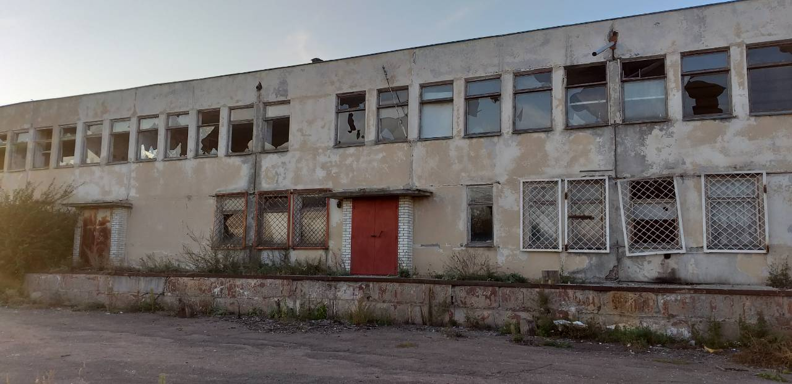

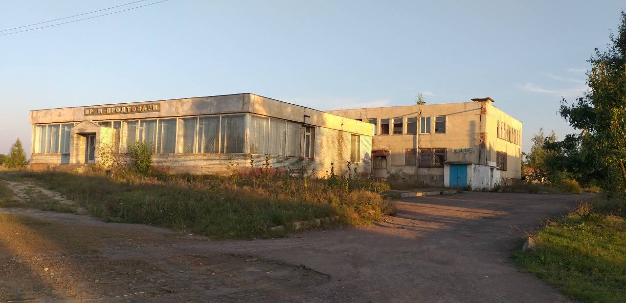

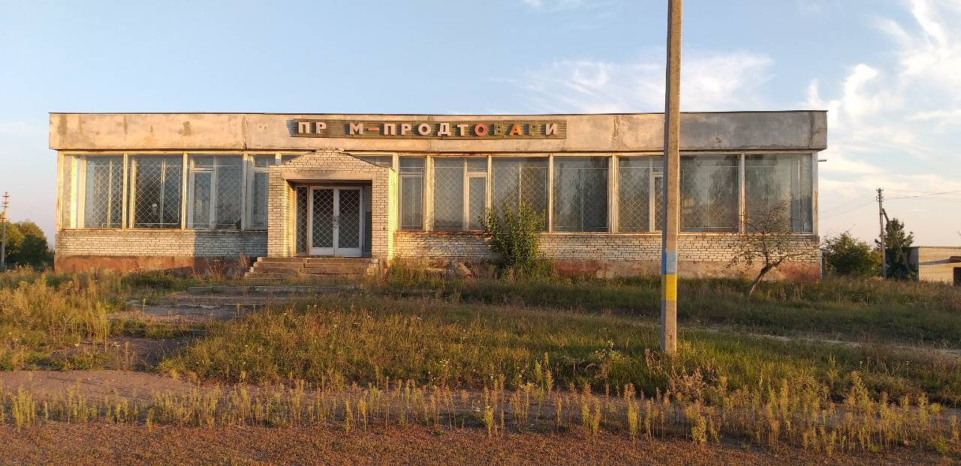

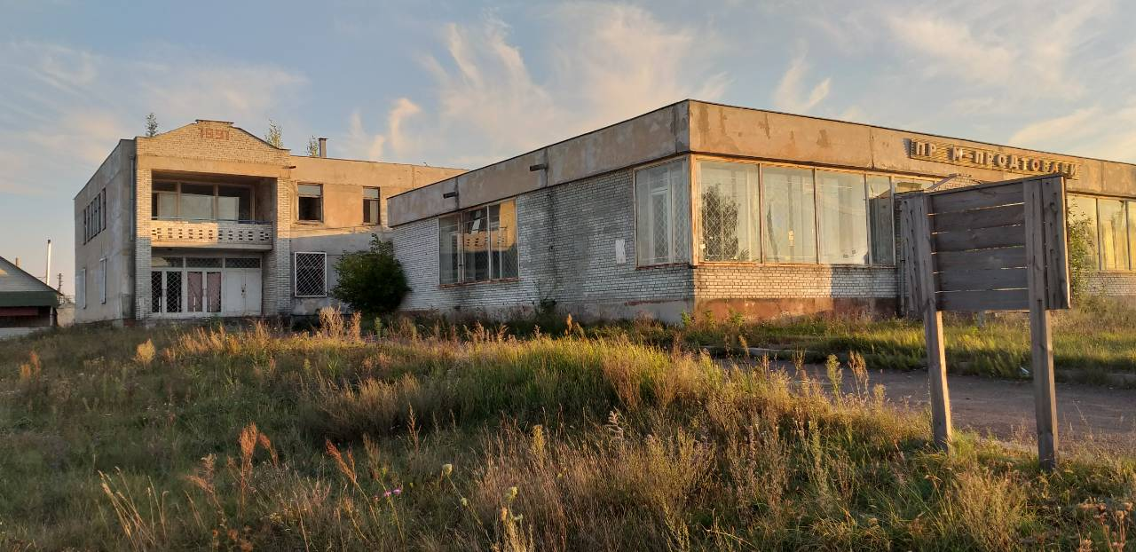

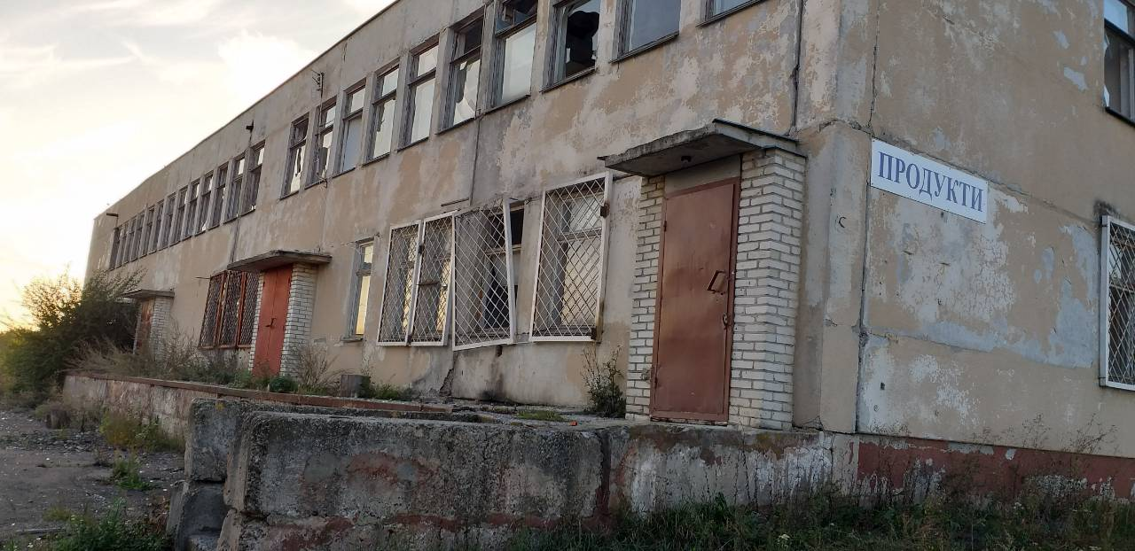

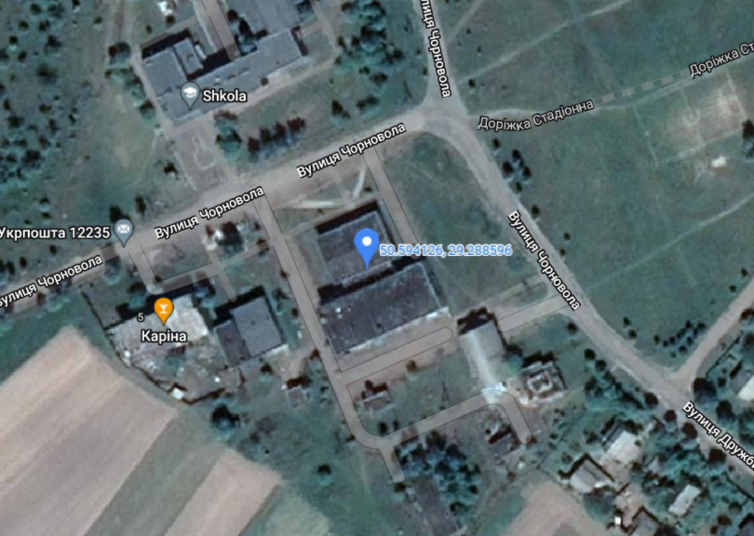

Вільна земельна ділянка (Greenfield)

Райдержадміністрація/Громада * | Радомишльська міська територіальна громада
Місцезнаходження ділянки (район/громада, населений пункт) * | м. Радомишль
Координати на карті GoogleMaps у форматі десяткових градусів (наприклад 41.40338, 2.17403) * | -
Загальна площа ділянки (га) * | 0,3025
Ділянка знаходиться в межах чи за межами населеного пункту * | В межах населеного пункту м. Радомишль
Відстань від ділянки до найближчого житлового будинку (км) * | 0,1
Відстань від ділянки до межі житлової зони (згідно з генпланом населеного пункту) (км) | 0,1
Власник * | Радомишльська міська рада
Форма власності * | Комунальна
Кадастровий номер * | 1825010100:06:002:1621
Класифікація виду цільового призначення земельної ділянки (назва, код КВЦПЗ) * | 03.10. для будівництва та обслуговування будівель ринкової інфраструктури
Користувач * | -
Для яких цілей ділянка використовується нині * | -
Форма передачі ділянки інвестору | У власність (на земельних торгах)
Форма ділянки (слід зазначити приблизну форму ділянки, напр.: квадрат, прямокутник, трикутник, трапеція, багатокутник, інше) | квадрат
Рельєф, різниця між найвищою і найнижчою відмітками висот ділянки (м) | -
Ризик затоплення чи зсувів землі * | -
Підземні перешкоди (напр. Підземні комунікації) * | -
Наземні та повітряні перешкоди (напр. ЛЕП) - | -
Екологічні обмеження * - | -
Під’їзна дорога для вантажних автомобілів *
Відстань до автодороги державного значення (км) | 0,5
Залізнична під’їзна колія | -
Назва вантажної залізничної станції і відстань автодорогою від неї до ділянки (км) * | м. Малин. (35 км.)
Електрифікація. Відстань до діючої трансформаторної підстанції (км) та резерв потужності (кВт) * | -
Газопостачання. Відстань до діючого газопроводу (км) та потужність газопроводу (м3/год) * | -
Водопостачання. • відстань до можливого місця підключення до діючого водопроводу (км) та потужність водопроводу (м3/год) * | -
Поточний стан справ  (наявність необхідних дозволів, результати зміни призначення земельної ділянки, тощо) | -
Додаткова інформація (у разі наявності)
Контактна особа * (ПІП, посада, контактні телефони, e-mail тощо) | Антоняк В. Д., головний спеціаліст,  (04132) 4-31-30

Вільна земельна ділянка (Greenfield)

Райдержадміністрація/Громада * | Радомишльська міська територіальна громада
Місцезнаходження ділянки (район/громада, населений пункт) * | м. Радомишль
Координати на карті GoogleMaps у форматі десяткових градусів (наприклад 41.40338, 2.17403) * | -
Загальна площа ділянки (га) * | 0,1310
Ділянка знаходиться в межах чи за межами населеного пункту * | В межах населеного пункту м. Радомишль
Відстань від ділянки до найближчого житлового будинку (км) * | 0,5
Відстань від ділянки до межі житлової зони (згідно з генпланом населеного пункту) (км) | 0,5
Власник * | Радомишльська міська рада
Форма власності * | Комунальна
Кадастровий номер * | 1825010100:06:005:0496
Класифікація виду цільового призначення земельної ділянки (назва, код КВЦПЗ) * | 12.11 Для розміщення та експлуатації об'єктів дорожнього сервісу
Користувач * | -
Для яких цілей ділянка використовується нині * | -
Форма передачі ділянки інвестору | У власність (на земельних торгах)
Форма ділянки (слід зазначити приблизну форму ділянки, напр.: квадрат, прямокутник, трикутник, трапеція, багатокутник, інше) | прямокутник
Рельєф, різниця між найвищою і найнижчою відмітками висот ділянки (м) | -
Ризик затоплення чи зсувів землі * | -
Підземні перешкоди (напр. Підземні комунікації) * | -
Наземні та повітряні перешкоди (напр. ЛЕП) - | -
Екологічні обмеження * - | -
Під’їзна дорога для вантажних автомобілів *
Відстань до автодороги державного значення (км) | 0,1
Залізнична під’їзна колія | -
Назва вантажної залізничної станції і відстань автодорогою від неї до ділянки (км) * | м. Малин. (35 км.)
Електрифікація. Відстань до діючої трансформаторної підстанції (км) та резерв потужності (кВт) * | -
Газопостачання. Відстань до діючого газопроводу (км) та потужність газопроводу (м3/год) * | -
Водопостачання. • відстань до можливого місця підключення до діючого водопроводу (км) та потужність водопроводу (м3/год) * | -
Поточний стан справ  (наявність необхідних дозволів, результати зміни призначення земельної ділянки, тощо) | -
Додаткова інформація (у разі наявності)
Контактна особа * (ПІП, посада, контактні телефони, e-mail тощо) | Антоняк В. Д., головний спеціаліст,  (04132) 4-31-30

